«Свеча Памяти»

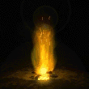

У Вечного огня...
…
Вечный огонь – символ памяти павшим,
Свет негасимый любви и добра.
Новую жизнь воле даришь угасшей,
Вглубь проникая частичкой тепла.
Голову вверх запрокинув, вдыхаю
Неба бескрайнего тихий покой.
Вечным огнем пусть горит, не сгорая,
Вера в бессмертье надежды людской

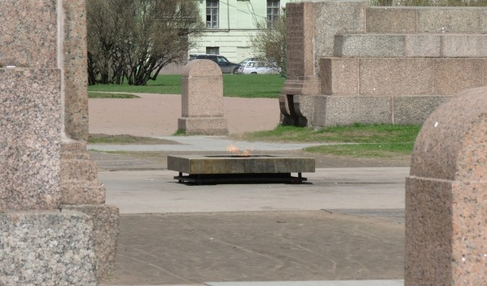

2017 год является юбилейным для мемориалов «Вечный огонь»
на территории нашей страны.

Марсовое поле - крупнейший мемориальный - парковый комплекс в центре нынешнего Петербурга. Широкий сквер, посередине которого установлен монумент жертвам революции и зажжен Вечный огонь. Здесь находятся братские могилы погибших во время февральских октябрьских события 1917 года. В 1919 году на поле появился памятник «Борцам революции», а в 1955 году было решено построить там мемориал погибшим в Великую Отечественную войну. После реконструкции площади, 6 ноября 1957 года, от факела, зажженного в мартеновской печи, торжественно воспламенил на Марсовом поле первый в СССР Вечный огонь. 8 мая 1967 года именно от этого Вечный огня был зажжен Вечный огонь на Могиле неизвестного солдата в Москве.
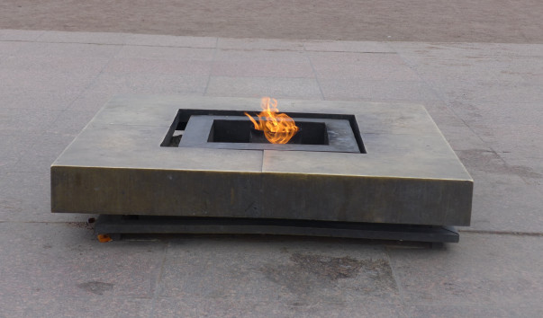

Вечный огонь – символ, знакомый многим россиянам, символ памяти о страшной трагедии Великой Отечественной Войны.
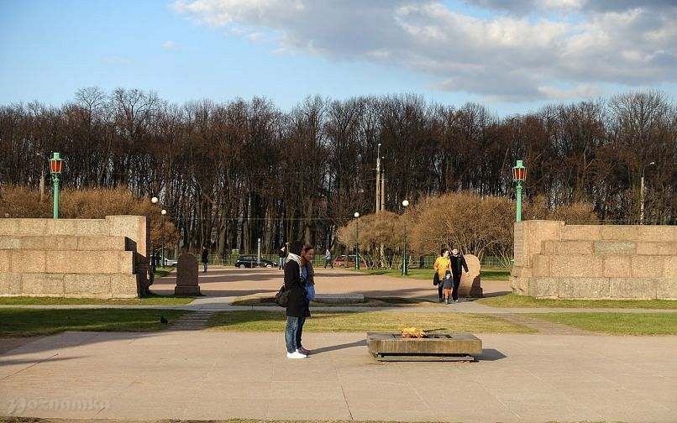
Вечный огонь никогда не погаснет в наших сердцах, и люди, живущие в нашем мире, будут из поколения в поколение созерцать эту вечную память о великом подвиге наших дедов и прадедов. «Никто не забыт и ничто не забыто!»
На братских могилах не ставят крестов
И вдовы на них не рыдают
К ним кто-то приносит букеты цветов
И вечный огонь зажигают
Здесь раньше вставала земля на дыбы,
А нынче гранитные плиты.
Здесь нет ни одной персональной судьбы
Все судьбы в единую слиты.
А в Вечном огне виден вспыхнувший танк,
Горящие русские хаты,
Горящий Смоленск и горящий рейхстаг,
Горящее сердце солдата
На братских могилах нет плачущих вдов,
Сюда ходят люди покрепче,
На братских могилах не ставят крестов,
Но разве от этого легче.
На братских могилах не ставят крестов,
Но разве от этого легче.



ВЕЧНЫЙ ОГОНЬ –

памятник особенный

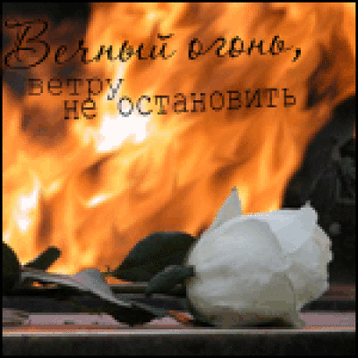

…Чтобы вновь по планете
Метели войны не мели
Людям память нужна,
Как бы трудно им не было с нею.
Людям память нужна,
Чтоб беду отвести от Земли,
И вставая за это
Быть зорче, сплочённей, мудрее.
(Ю. Воронов)

Вечный Огонь - символ памяти народной

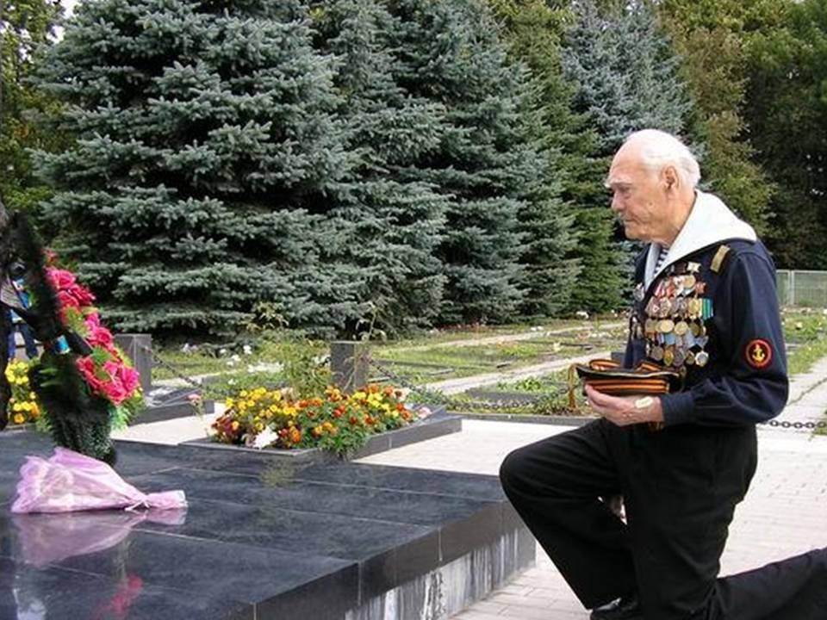

Вечный огонь – символ памяти павшим,
Свет негасимый любви и добра.
Новую жизнь воле даришь угасшей,
Вглубь проникая частичкой тепла.
Голову вверх запрокинув, вдыхаю
Неба бескрайнего тихий покой.
Вечным огнем пусть горит, не сгорая,
Вера в бессмертье надежды людской

(Полина Ветрова)

